DIRECCIÓN DE CAPACITACIÓN

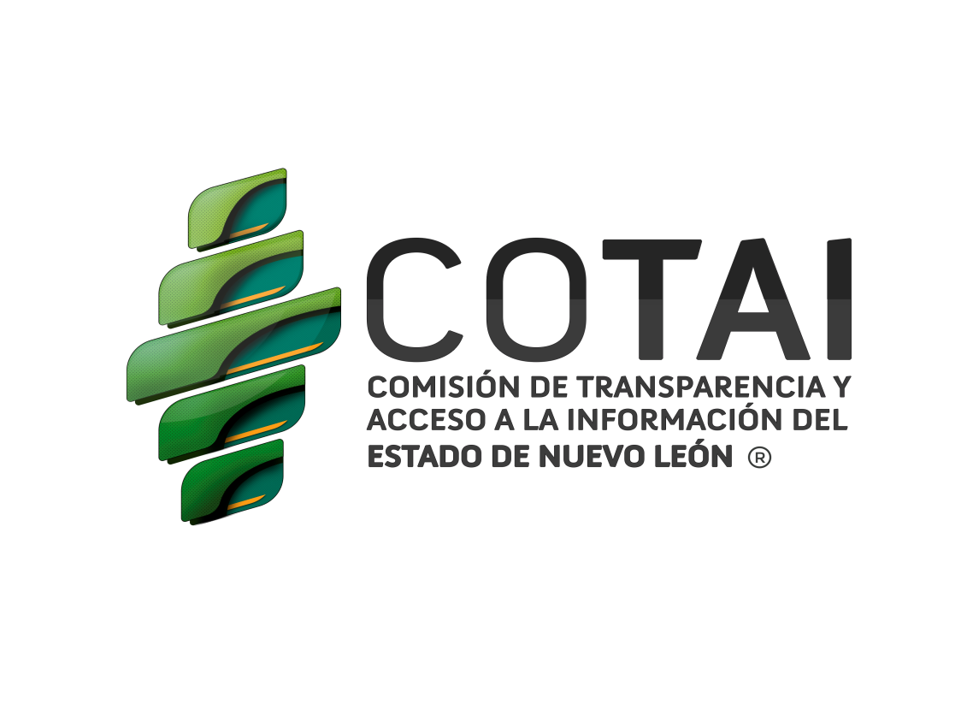

Capacitación a sujetos obligados
Durante la contingencia derivada del COVID-19, la Comisión de Transparencia y Acceso a la Información del estado de Nuevo León (COTAI), ha llevado a cabo diversas acciones de capacitación, actualización y formación para las y los servidores públicos de los sujetos obligados de la entidad.
Desde el mes de abril del presente año a la fecha (27 de octubre), se han realizado aproximadamente 122 capacitaciones en temas relativos al marco jurídico nacional y local en materia de transparencia y acceso a la información, protección de datos personales, Plataforma Nacional de Transparencia, gestión documental y archivos, entre otros. Lo anterior, contando con la participación de aproximadamente 2,500 funcionarias y funcionarios.

Capacitación a sociedad civil
Asimismo, en cuanto a las acciones informativas para ampliar el conocimiento entre la población acerca de la cultura de la transparencia, el derecho de acceso a la información y la protección de datos personales durante el mismo periodo (abril a la fecha), se han desarrollado 66 sesiones en modalidad semi presencial, contando con una participación cercana a las 3,000 personas.

- “Guía de Seguridad en Internet”
Con este tema, se han llevado a cabo 42 sesiones semi presenciales, impactando a más de 2,000 personas, entre alumnos, maestros y padres de familia.
- Asociación de Scouts de México, provincia Nuevo León
- DIF Nuevo León
- Universidad Politécnica de Apodaca
- Universidad Politécnica de Santa Catarina
- Colegio Anglo Español

- Pláticas Informativas “Cultura de la Transparencia”
En lo que respecta el tema de “Cultura de la Transparencia” se han efectuado 09 sesiones semi presenciales, contando con la participación de alrededor de 200 ciudadanos.
- Padres de familia del Programa de Prevención Adolescentes en Riesgo de DIF, N.L.
- Alumnos de la Facultad de Derecho y Criminología de la UANL
- Alumnos de la Facultad de Trabajo Social y Desarrollo Humano de la UANL
- Centro Civitas
- Programa Infantil “Valores de la Transparencia”
En el periodo antes señalado, se han realizado 15 sesiones semi presenciales, dirigidas a alumnos de educación primaria, en donde se presenta el cuento “No te enredes en las redes”, en esta actividad se han participado 650 estudiantes.
- Ciudad de los Niños ABP
- Colegio Isabel La Católica

- Concursos Institucionales
En el mes de septiembre se lanzaron 3 concursos institucionales:
- “Pinta un mundo transparente”
- “Arte Transparente: Nuestro Derecho”
- Cortometraje “Sobre protección de datos personales”
Estos certámenes tienen
como objetivo principal fomentar las expresiones creativas en la formación
de una cultura de la transparencia, el derecho acceso a la información
pública y el derecho a la protección de datos personales. De tal forma, que
esta actividad promueve la convivencia, el aprendizaje, el intercambio de
ideas en familia como parte de la sensibilización, promoción, difusión y
socialización de la educación cívica para el ejercicio de estos derechos.

Semana de la Transparencia 2020
En el marco del Día Internacional del Derecho a Saber que se celebró el pasado 28 de septiembre, se llevó a cabo la “Semana de la Transparencia 2020”.
La COTAI programó diversos eventos de manera virtual, debido a la contingencia sanitaria derivada del COVID-19 que ha obligado a tanto organismos públicos y privados, como instituciones educativas a suspender actividades presenciales.
Entre las actividades realizadas, se destacan:
- Capacitaciones a sujetos obligados.

- Charlas informativas en materia de Cultura de la Transparencia y respecto a la Guía de seguridad en Internet.

- Publicación del audio libro ilustrado “Las aventuras de la Detective Clarisa”.

- Panel “El impacto de la mujer en la cultura de la legalidad y de la transparencia”.

- Firma de convenio de colaboración con la Iniciativa de Transparencia y Anticorrupción del Tecnológico de Monterrey.

- Conferencia “Transforma tus creencias para mejorar tu desempeño en el manejo de la información pública”, a cargo del Lic. Miguel Castillo Martínez.

- Conferencia del Dr. Guillermo Tenorio Cueto, Director del Posgrado de la Escuela de Gobierno y Economía de la Universidad Panamericana con el tema “Herencia digital: Los datos personales de personas fallecidas y su protección en el orden jurídico nacional”.

